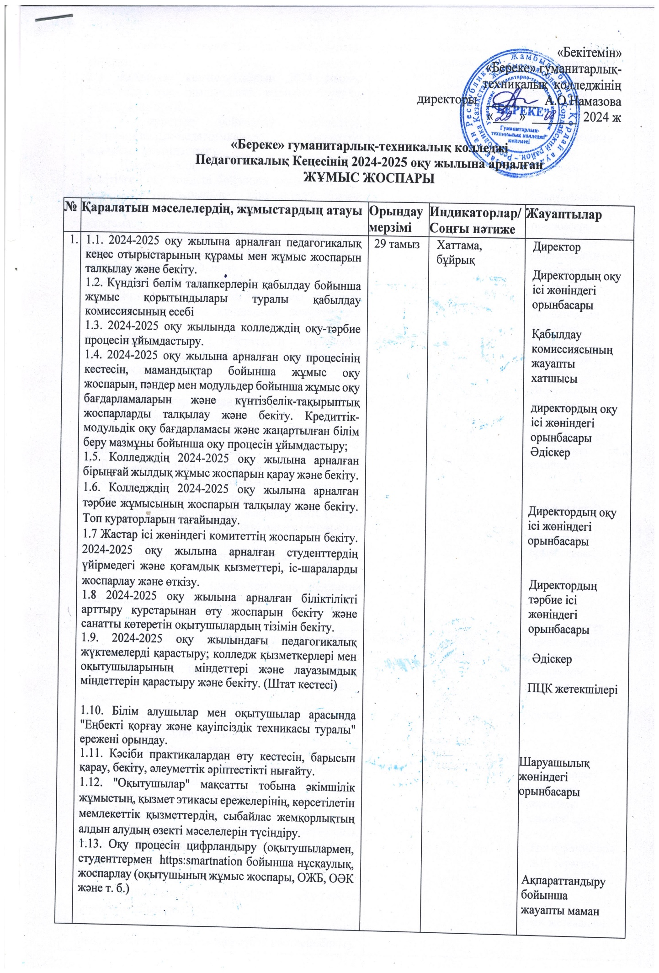

|  |  |  |  |  |
| --- | --- | --- | --- | --- |
| 2. | * 1. Алдыңғы педкеңестің орындалуы туралы ақпарат   2. Қабылдау комиссиясының 2024 жылғы 2024-2025 оқу жылындағы жұмысы туралы қорытынды есебі   3. І курстың бейімделу мәселелері. Психологиялық-педагогикалық қызметтің жұмысын ұйымдастыру.   4. Пәндік-циклдық комиссиялардың бекітілген оқу пәндері бойынша оқу кабинеттері мен зертханаларының жабдықталу және құжаттардың оқу-әдістемелік кешенімен қамтамасыз етілу жағдайы.   5. ҚР Мемлекеттік жалпыға міндетті білім беру стандартының талаптарына сәйкес мамандықтар бойынша оқу жұмысын ұйымдастыру және оқыту сапасы.   6. Біртұтас тәрбие бағдарламасы аясында «Тәрбие – ең басты құндылық» конференция өткізу   7. 2024 жылғы түлектердің жұмыспен қамтылуын талдау: жұмысқа орналасу, жоғары оқу орындарына түсу.   2.8. 2024-2025 оқу жылында колледж студенттерін түрлі деңгейдегі конкурстарға дайындау және қатыстыру.  2.9 ТЖ, АҚ, ӨҚ бойынша іс-шаралар жоспарымен танысу және оларды орындау  2.10. Қысқы аралық аттестаттауды, емтихан сессиясын ұйымдастыру және өткізу.  1-4 курс студенттерін сессияға жіберу .  2.11. Білім беру процесінде жасанды интеллектті тиімді пайдалану мүмкіндіктері оқыту семинарын ұйымдастыру  2.12. Студенттерге арналған денсаулық  сақтау іс-шаралары (дене тәрбиесі, медицина қызметкерінің денсаулық сақтау іс-шаралары) | қараша | Хаттама, бұйрық | Директордың оқу ісі жөніндегі орынбасары  Қабылдау комиссиясының жауапты  хатшысы  Шаруашылық жөніндегі орынбасары  Директордың оқу ісі жөніндегі орынбасары  Әдіскер  Директордың тәрбие ісі жөніндегі орынбасары  ПЦК жетекшілері  Шаруашылық жөніндегі орынбасары  Директордың оқу ісі жөніндегі орынбасары  Директордың тәрбие ісі жөніндегі орынбасары  Мед қызметкер |
| 3. | * 1. Алдыңғы педкеңестің орындалуы туралы ақпарат   2. 1-4 курс білім алушыларын аралық аттестаттауға (қысқы емтихан сессиясына) жіберу.   3. 2024-2025 оқу жылындағы қысқы аралық аттестаттауды талдау және оның нәтижелері.   4. 2024-2025 оқу жылының 1 семестріндегі оқу - тәрбие, оқу – әдістемелік жұмыстың талдауы мен нәтижелері. 2024-2025 оқу жылының 2 семестріне арналған міндеттері.   5. 2024-2025 оқу жылының 1 жартыжылдығындағы оқу-тәрбие, практикалық жұмысы және 2-ші жартыжылдықтағы міндеттері туралы ақпарат.   6. 2024-2025 оқу жылының 2-ші жартыжылдығына колледждің оқу-тәрбие процесін ұйымдастыру   7. 2024-2025 оқу жылының 2-ші жартыжылдығына арналған сабақ кестесін бекіту.   8. 2024-2025 оқу жылының 1 семестрінің қорытындысы бойынша оқытушылардың оқу құжаттарын тексеру бойынша ақпарат (журналдар, ОӘК)   3.9 1-4 курс студенттерінің қысқы аралық аттестаттациядағы академиялық қарыздарын жабу қорытындылары.  3.10 Барлық құрлымдық бөлімшелердің есептері | Қаңтар | Хаттама, бұйрық | Директордың оқу ісі жөніндегі орынбасары  Әдіскер  Директордың тәрбие ісі жөніндегі орынбасары  Топ кураторлары  ЖІК төрағасы  ПЦК жетекшілері  Кітапханашы  Мед қызметкер  Диспетчер |
| 4. | 4.1. Алдыңғы педкеңестің шешімдерін орындалуы туралы ақпарат  4.2. Студенттердің креативті әлеуетін дамыту және тәрбие жұмысының  заманауи қоғамның әлеуметтік-экономикалық жағдайына бейімделу  4.3. Экстремизмнің, терроризмнің алдын алу.  4.4. Педагог қызметкерлерді аттестаттау туралы мәселе.  4.5. 2025 жылғы түлектерді алдын ала бөлінген және негізгі жұмысқа орналастыру бойынша іс-шараларды ұйымдастыру және өткізу.  4.6. "Жылдың үздік студенті" "Ең үздік мамандық бойынша", "Жылдың үздік мұғалімі" конкурстарын өткізу  4.7. Кәсіптік бағдар беру жұмысы бойынша жауапты тұлғаның есебі  4.8 Студенттердің жобалау қызметі функционалдық сауаттылығын дамыту құралы  4.9.Сыбайлас жемқорлыққа қарсы іс-шаралардың орындалуы туралы ақпарат. | Сәуір | Хаттама, бұйрық | Директордың оқу ісі жөніндегі орынбасары  Директордың тәрбие ісі жөніндегі орынбасары  ЖІК төрайымы  Әдіскер  Топ жетекшісі  ПЦК жетекшілері |
| 5. | 5.1. Алдыңғы педагогикалық кеңестің орындалуы туралы ақпарат  5.2 Білім алушыларға аралық (жазғы емтихан сессиясын) және бітіруші топтардың қорытынды аттестаттауға жіберуге рұқсат беру.  5.3 Күндізгі оқу нысанында білім алушылардың мемлекеттік біліктілік емтихандарының сапасы мен нәтижелері.  5.4 Колледж ұжымының 2024-2025 оқу жылына арналған оқу–тәрбие жұмысының жоспары бойынша өткізілген іс-шаралардың қорытынды есептері.  5.5. Кәсіптік бағдар беру және үгіт-насихат жұмыстарының барысы.  5.6. Оқытушылардың білімі мен жетістіктерінің деңгейін талдау.  5.7. Жаңа оқу жылына арналған жұмысты жоспарлау және қарау  5.8. Бітірушілердің қорытынды аттестаттау және аралық аттестаттау қорытындылары.  5.9. 2025 жылғы түлектердің қорытынды аттестаттауын өткізу қорытындылары туралы ҚА төрағаларының есебі  5.10. 2025 жылғы түлектерді болжам бойынша жұмысқа орналастыру туралы мәліметтер. Колледж түлектерінің 5 жыл ішінде жұмысқа орналасуын талдау.  5.11. Колледж қызметінің қорытындысын шығару, "Үздік ПЦК" жалпы колледжішілік конкурсының нәтижелері  5.12. Оқу жылының қорытындысы бойынша колледждің есеп беру құжаттамасы.  5.13. Барлық құрылымдық бөлімшелердің есептері.  5.14. Жаңа 2025-2026 оқу жылына арналған перспективалық жоспарлау және міндеттер. | Маусым | Хаттама, бұйрық | Директордың оқу ісі жөніндегі орынбасары  Әдіскер  Директордың тәрбие ісі жөніндегі орынбасары  Топ жетекшісі  ЖІК төрайымы  ПЦК басшылары  Шаруашылық бойынша орынбасары. бөліктері  Кітапханашы  Мед қызметкер  Диспетчер |

Кеңес төрағасының орынбасары Г.Б.Толеуова

Кеңес хатшысы Ж.Ж.Есенкулова